Zestaw I_01_2020
Za przesłanie rozwiązania, złożonego z trzech wyrazów z zestawów I_01_2020, II_02_2020, III_03_2020 do dnia 26.03.2020 na adres koszelew@pb.edu.pl zostaną rozlosowane trzy nagrody.

Krzyżówkowe puzzle
Rozrzucone puzzle należy przenieść do diagramu, tworząc krzyżówkę. Litery z pól z kropką, czytane rzędami, utworzą pierwszą część rozwiązania.

 | ● |  | ● |  |  |  |  |  |  |  | ●
 |  | ●
 | ●
 |  |  |  |  |  |  | ●
 |  |  | ● | ●
 |  |  |  |  | ● | S | Z | T
 |  |  |  |  |  | Z |  | N
 |  |  |  |  |  | K | L | I |  | ●
Andrzej Niwiński
A |  | K |  | K |  | N |  | A
M | N | I |  | A | C | Z |  | B | O | H
A |  | S |  |  |  | Y |  | A |  | O
N | O | T |  | T |  | K |  |  | N
O |  | E |  | O | M | A |  | N | I | K
S | P | L |  |  | A |  |  |  | E
 | Ł |  |  |  | S | P |  | R | S | Z
P | A | L |  | A | K |  |  | E |  | O
A |  | O |  |  | A | F |  | T | Y | N
W |  | A |  | W | I | E |  | A | Ł | T
I | O | R |  |  | K |  |  |  | G
L |  | Z |  | K | A | N |  | M | A | T
R | Y | T |  |  | M |  |  | E | S
Z |  | R |  | Z | I | E |  |  | Z | B
E | R | A |  |  | M |  |  | O | T

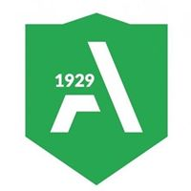
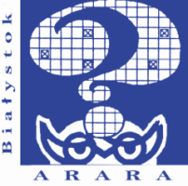
Zespół Szkół Technicznych Białostocki Klub Szaradzistów
im. gen. Władysława Andersa „ARARA”
w Białymstoku

W dniu 28_03_2020 odbędą się
III Szaradziarskie Mistrzostwa Uczniów Województwa Podlaskiego

Szczegółowe informacje w marcu 2020.
Na stronie http://zst.bialystok.pl/dla-ucznia/mistrzostwa-szaradziarskie/ znajdują się relacje oraz zestawy zadań z poprzednich mistrzostw.

Wszystkich pasjonatów rozwiązywania krzyżówek zapraszamy na comiesięczne spotkania w każdy trzeci wtorek miesiąca o godzinie 16.00 w internacie Zespołu Szkół Mechanicznych w Białymstoku (ul. Broniewskiego 14).

